Panasonic Industry Europe GmbH

Caroline-Herschel-Strasse 100

85521 Ottobrunn, Germania

[http://industry.panasonic.eu](http://industry.panasonic.eu/)

Contatto stampa:

Benno Kirschenhofer

E-mail:

[benno.kirschenhofer@eu.panasonic.com](mailto:benno.kirschenhofer@eu.panasonic.com)

Telefono: ++49-172 2814105

[http://industry.panasonic.eu](http://industry.panasonic.eu/)

**I laboratori per i test sui relè più completi d’Europa di Panasonic Industry offrono supporto tecnico ai clienti**  
Infrastruttura completa e profondo know-how per la verifica delle prestazioni e delle applicazioni, al servizio dei clienti

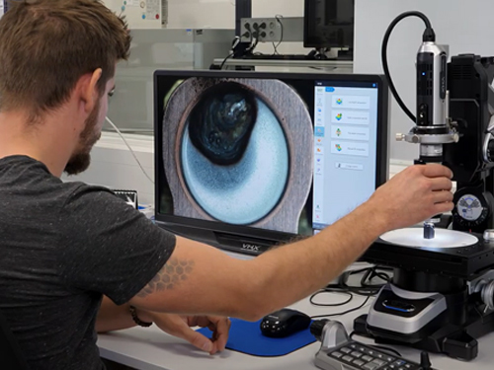Monaco di Baviera, NOVEMBRE 2023

Presso le sedi europee di Ottobrunn e di Pfaffenhofen, nelle vicinanze di Monaco di Baviera, in Germania, Panasonic Industry ha investito in due laboratori tecnici all’avanguardia al fine di condurre test e analisi rigorose, principalmente per la sua ampia gamma di relè, ma anche per la vasta gamma di prodotti elettromeccanici dell’azienda. L’attrezzatura dei laboratori comprende stazioni di test ad alta tensione, di stress e a lungo termine, dispositivi di analisi con telecamere ad alta velocità, tester di perdite, simulatori di temperatura, un’officina di prototipazione completamente attrezzata e molto altro ancora. Qualora lo desiderassero, i clienti possono prenotare una visita ai laboratori e ottenere il supporto dei tecnici di Panasonic Industry in caso di richieste e requisiti speciali, diversi dalle applicazioni standard, o per altre domande, ad esempio riguardanti condizioni operative particolarmente difficili per i loro progetti.

Sebbene le schede tecniche dei relè standard di Panasonic Industry coprano oltre l’80% di tutte le applicazioni, la documentazione può coprire solo una certa gamma di valori e parametri, che per lo più si riferiscono agli scenari peggiori, ad esempio in termini di condizioni di temperatura. Se invece, ad esempio, un relè non funzionasse come previsto in un progetto del cliente, gli esperti di Panasonic Industry possono indagare sulla causa. L’analisi approfondita delle applicazioni va oltre il collaudo del relè stesso e fornisce preziose indicazioni sulle cause dei guasti, aiutando i clienti a risolvere efficacemente eventuali problemi di progettazione.

Bernd Prössner, Head of Relay Engineering per i relè di Panasonic Industry, ha commentato: “Se i clienti, ad esempio, non sono sicuri che il relè scelto sia in grado di resistere a correnti di spunto elevate, se sono preoccupati per l’impatto potenziale di temperature di esercizio leggermente più elevate nel lungo periodo o se stanno riscontrando un guasto sul campo senza comprenderne la causa di fondo, i nostri tecnici esperti sono dotati di tutti i dispositivi di prova necessari per indagare i problemi in modo altamente dettagliato, e per trovare soluzioni individuali e affidabili per i nostri clienti.”  
  
Scopri i nostri laboratori sul nostro [sito web dedicato](https://industry.panasonic.eu/products/components/relays/technical-relay-services-and-support) e osserva i nostri esperti di relè al lavoro su [YouTube](https://youtu.be/BJ7LgSfO2EA).

**About Panasonic Industry Europe GmbH**

Panasonic Industry Europe GmbH is part of the global Panasonic Industry organization, one of the five major operating companies within Panasonic Holding. Panasonic Industry Europe provides products and services for industrial customers all over Europe.   
Panasonic Industry Europe is committed to enabling customers to achieve their goals in a broad range of industrial sectors such as mobility, infrastructure, automation, medical, appliances, smart living, and security. With the know-how of devices and solution technologies, cultivated through a global mindset and over a century of tradition, Panasonic Industry collaborates closely with customers to create a sustainable future.

Panasonic Industry Europe’s broad and diverse product portfolio encompasses key electronic component sectors including electromechanical and passive components, batteries and other energy products, sensors and wireless connectivity modules, thermal management materials and custom solutions, as well as automation devices & solutions.

More about Panasonic Industry Europe: <http://industry.panasonic.eu>

**About the Panasonic Group**

Founded in 1918 and today a global leader in developing innovative technologies and solutions for wide-ranging applications in the consumer electronics, housing, automotive, industry, communications, and energy sectors worldwide, the Panasonic Group switched to an operating company system on April 1, 2022, with Panasonic Holdings Corporation serving as a holding company and eight companies positioned under its umbrella.

The Group reported consolidated net sales of Euro 59.40 billion (8,378.9 billion yen) for the year ended March 31, 2023. To learn more about the Panasonic Group, please visit: <https://holdings.panasonic/global/>